# KATA PENGANTAR

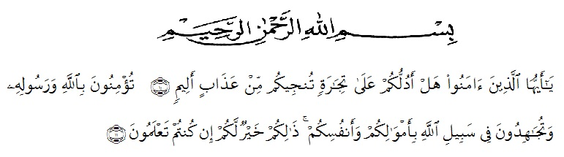

Artinya : “Hai orang-orang yang beriman, sukakah kamu aku tunjukkan suatu perniagaan yang dapat menyelamatkanmu dari azab yang pedih?(10). (yaitu) kamu beriman kepada Allah dan Rasulnya dan berjihad di jalan Allah dengan harta dan jiwamu. Itulah yang lebih baik bagimu, jika kamu mengetahui (11) (As-Shaff Ayat 10-11).

Puji syukur penulis ucapkan kepada ALLAH SWT, karena atas segala rahmat, karunia-Nya serta hidayahnya yang telah memberi pengetahuan, kekuatan dan kesabaran sehingga penulis dapat menyelesaikan penelitian dan penyusunan skripsi ini dengan judul **“Penetapan Kadar Fenolik Total Ekstrak Metanol Kayu Kunig (*Arcangelisia flava* (L.) Merr.) Dengan Berbagai Konsentrasi Metanol“** disusun untuk melengkapi salah satu syarat mencapai gelar Sarjana Farmasi pada Fakultas Farmasi Program Studi Farmasi Universitas Muslim Nusantara Al-Washliyah Medan.

Pada kesempatan ini penulis mengucapkan terimakasih yang sebesar- besarnya kepada orang tua saya Ayahanda tercinta Edi Syahputra dan ibunda Siti Rahayu serta kedua abang saya Jalu Prasetyo dan Ibnu Sadewo, dengan penuh kasih sayang senantiasa memberikan dukungan, semangat, serta doa dan material kepada penulis dalam menyelesaikan penulisan bahan seminar ini.

Penulis juga mengucapkan rasa terima kasih sebesar-besarnya kepada Ibu Anny Sartika Daulay S.Si., M.Si. selaku pembimbing dan telah membimbing, memberi masukan, arahan, kritikan, saran dan motivasi kepada penulis dengan penuh kesabaran dan tanggung jawab selama penelitian hingga penyelesaian bahan seminar hasil penelitian ini.

Pada kesempatan penulis juga mengucapkan terima kasih yang sebesar-besarnya kepada :

1. Bapak Rektor Universitas Muslim Nusantara Al Washliyah Medan, Bapak Dr. H. Firmansyah, M.Si.
2. Ibu apt. Minda Sari Lubis, S.Farm., M.Si. Selaku Plt. Dekan Fakultas Farmasi Universitas Muslim Nusantara Al Washliyah Medan.
3. Ibu apt. Rafita Yuniarti, S.Si., M.Kes. Sebagai Wakil Dekan I
4. Bapak apt. Muhammad Amin Nasution, S.Farm., M.Farm. sebagai Ketua Program Studi Farmasi Universitas Muslim Nusantara Al-Washliyah Medan
5. Ibu Anny Sartika Daulay, S.Si., M.Si. Sebagai Kepala Laboratorium Terpadu Farmasi Universitas Muslim Nusantara Al Washliyah Medan beserta Laboran yang telah memberikan izin kepada penulis untuk menggunakan fasilitas laboratorium.
6. Bapak/Ibu staf pengajar Fakultas Farmasi Program Studi Sarjana Farmasi Universitas Muslim Nusantara Al Washliyah Medan yang telah mendidik dan membina penulis hingga dapat menyelesaikan pendidikan.
7. Praktek dr. Muzakkir Zam Zam, Sp. THT – KL (K) dan rekan kerja saya yang telah membantu penulis dalam menyelesaikan pendidikan hingga tugas akhir.
8. Semua rekan-rekan stambuk 2019, khususnya Kelas B Reguler, terima kasih juga untuk sahabat saya dan teman-teman satu bimbingan saya, yang tiada henti memberikan perhatian, mengingatkan, dukungan, motivasi dan doa kepada penulis.

Akhirnya penulis mengucapkan terima kasih kepada seluruh pihak yang telah membantu menyelesaikan bahan seminar hasil penelitian ini yang tidak dapat disebutkan satu persatu. Semoga bahan seminar hasil penelitian ini bermanfaat bagi ilmu pengetahuan khususnya dibidang farmasi.

Medan, Des 2023

Penulis

Qori Hasanah